11.1. Objetivos

Este documento tem como objetivo detalhar o caso de uso Gerente mantem Contas a Pagar.

11.2. Público Alvo

* Líder de requisitos;
* Gerente

12. Gerente Mantem Contas a Pagar

12.1. Descrição

Este caso de uso tem a finalidade de manter todas as Contas a Pagar cadastradas no sistema.

Consiste em inserir (cadastrar), alterar, excluir e pesquisar uma Conta a Pagar. O caso de uso inicia quando o usuário do sistema necessita cadastrar outra Conta a Pagar. E termina quando o usuário conclui a Inclusão ou Exclusão.

12.2. Atores Envolvidos

|  |  |  |
| --- | --- | --- |
| Nome do Ator | Tipo | |
|  | Primário | Secundário |
| Gerente | X |  |

12.3. Pré Condições

O usuário deve estar autenticado no sistema de acordo com seu perfil de acesso.

12.4. Fluxo Básico

1. O sistema apresenta as opções Cadastrar, Editar, Excluir e Pesquisar.
2. O usuário poderá pesquisar os dados da Conta a Pagar pela tabela da consulta.
3. O sistema apresenta os seguintes dados para consulta:

* Código
* Número da Fatura
* Data de Vencimento
* Data de Pagamento
* Descrição
* Parcelas
* Valor da Fatura
* Ordem de Compra
* Juros
* Desconto
* Multa
* Valor Pago

1. O usuário poderá cadastrar uma Conta a Pagar, onde o subfluxo Cadastrar Contas a Pagar é executado;
2. O usuário poderá Editar os dados de uma determinada Conta a Pagar, selecionando a Conta a Pagar desejada, onde o subfluxo Editar Contas a Pagar é executado;
3. O usuário poderá Excluir uma determinada Conta a Pagar, selecionando a Conta a Pagar desejada, onde o subfluxo Excluir Contas a Pagar é executado;
4. O caso de uso é encerrado.

12.5. Fluxos Alternativos

12.5.1. Cadastrar Contas a Pagar

1. O usuário solicita o cadastramento de uma nova Conta a Pagar;
2. O Sistema disponibiliza os seguintes dados para cadastramento:

* Código
* Número da Fatura
* Data de Vencimento
* Data de Pagamento
* Descrição
* Parcelas
* Valor da Fatura
* Ordem de Compra
* Juros
* Desconto
* Multa
* Valor Pago

1. O usuário preenche os dados e confirma o cadastramento (Salvar); [E1, E2, E3]
2. O Sistema valida os dados se estão de acordo com os formatos;
3. Uma nova Conta a Pagar é incluída no sistema;

12.5.1. Editar Contas a Pagar

1. O usuário solicita a edição dos dados da Conta a Pagar selecionada;
2. O sistema exibe os dados da Conta a Pagar selecionada;
3. O sistema disponibiliza os seguintes dados para alteração:

* Número da Fatura
* Data de Vencimento
* Data de Pagamento
* Descrição
* Parcelas
* Valor da Fatura
* Ordem de Compra
* Juros
* Desconto
* Multa
* Valor Pago

1. O usuário altera os dados desejados e confirma a alteração (Salvar); [E1, E2, E3]
2. O sistema valida os novos dados inseridos;
3. O cadastro da Conta a Pagar é alterado;

12.5.1. Excluir Contas a Pagar

1. O usuário solicita a exclusão da Conta a Pagar selecionada;
2. O sistema solicita a confirmação da exclusão; [E4]
3. O usuário confirma a exclusão;
4. O cadastro da Conta a Pagar é excluído;

12.6. Fluxos de Exceção

**E1** - Possuí “Campos Obrigatórios” no sistema, onde são campos que deverão ser preenchidos, caso usuário deixar de preencher algum campo que seja obrigatório, o sistema alertará o usuário através da mensagem: “**O Campo X deve ser preenchido**”, onde o X será o campo que o usuário deixou de preencher, após disso, o usuário confirma a inclusão ou a alteração dos dados, o usuário também poderá cancelar também, encerrando o caso de uso.

**E2** – Caso o usuário preencher alguns dos campos de formato incorreto, o sistema apresentará a mensagem: “**Campo X está com o dado em formato inválido**”, onde X será o campo com preenchimento de dados incorretos, o campo é imediatamente limpo, em seguida o usuário poderá retornar e informar o dado correto ou cancelar, encerrando o caso de uso.

**E3** – Caso a Conta a Pagar que o usuário deseje cadastrar já foi cadastrada algumas vezes no sistema, o sistema mostrará a mensagem: “**Conta a Pagar já cadastrada**”, retornando para o início do sub-fluxo cadastro Contas a Pagar, mantendo os campos anteriormente preenchidos.

**E4** – Caso a Conta a Pagar que o usuário deseja excluir tenha algum tipo de associação, o sistema mostrará a mensagem: “**A Conta a Pagar selecionada não pode ser excluído**”.

12.7. Pós Condições

Será possível administrar as contas a pagar no sistema.

12.8. Requisitos Não Funcionais

Não existem requisitos não funcionais para este caso de uso.

12.9. Relacionamentos com outros Casos de Uso

Não existem relacionamentos com outros casos de uso.

12.10. Pontos de Extensão

Nenhum ponto de extensão identificado.

12.11. Interface Visual

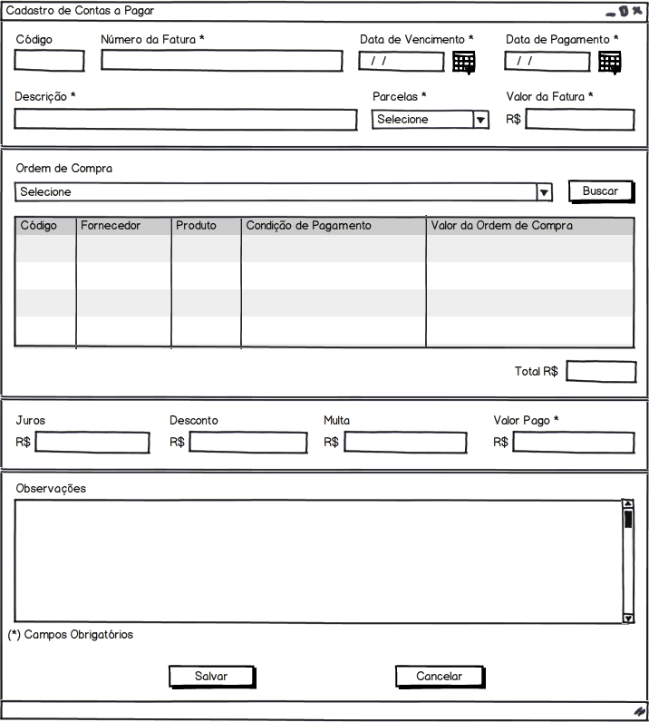

12.12. Observações

Os campos em (*) são obrigatórios para o sistema autorizar o cadastro da Conta a Pagar.

12.13. Diagrama de Casos de Uso

